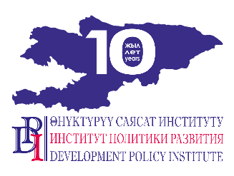
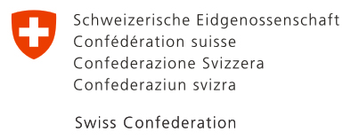

ПРЕСС-РЕЛИЗ

14 июля 2020 года
Бишкек, Кыргызстан

Швейцария предоставила гуманитарную помощь уязвимым слоям населения Нарынской, Чуйской и Ошской областей через муниципалитеты

В условиях пандемии COVID-19 в Кыргызстане швейцарский проект «Голос граждан и подотчетность органов МСУ» выделил более 6 миллионов сомов 30 местным самоуправлениям Нарынской, Чуйской и Ошской областей для помощи почти 5000 нуждающихся семей.

Данный проект финансируется Правительством Швейцарии через Швейцарское управление по развитию и сотрудничеству (SDC) и реализуется Институтом политики развития.

Гуманитарная помощь была предоставлена в виде наборов продуктов питания для уязвимых слоев населения: мука, макароны, сахар-песок, гречневая крупа, молоко сгущенное, чай, масло растительное. Каждая семья получила продуктовый набор на сумму около 1200 сомов. Список получателей включал, в основном, семьи с низким доходом и с детьми с ограниченными возможностями здоровья.

Все продукты были закуплены через открытый конкурс. Для обеспечения прозрачности и подотчетности на местах были созданы комиссии, в состав которых вошли представители айыл окмоту и мэрии, депутаты айылного кенеша, члены групп совместного мониторинга и оценки (ГСМиО) и активные представители местных сообществ.

Комиссии непосредственно участвовали в приемке и распределении помощи лицам, нуждающимся в данной помощи, по списку, с учетом ранее полученной помощи из других источников.

Дополнительно швейцарский проект предоставил антисептики для посетителей и сотрудников айыл окмоту и муниципальных учреждений.

Подробная информация о проекте: Нургуль Джаманкулова, специалист по связям с общественностью проекта: 0555 / 0500 313-385, 0770 771-711, njamankulova@dpi.kg

Подробная информация о швейцарском сотрудничестве по развитию в Кыргызстане:
Турсунай Чодурова, тел.: (0770) 710054, email: tursunai.chodurova@eda.admin.ch

***

Правительство Швейцарии оказывает содействие развитию Кыргызской Республики для повышения благосостояния населения. За последние 25 лет Швейцария предоставила Кыргызстану более 430 миллионов швейцарских франков в виде технической, финансовой и гуманитарной помощи. Более подробная информация на сайте https://www.eda.admin.ch/bishkek

